JĘZYK POLSKI
Temat: Jak napisać zaproszenie?
Przeczytajcie lekcję o zaproszeniu ze str.209 w podręczniku.
Zapiszcie notatkę:
- Zaproszenie to forma wypowiedzi, której celem jest zachęcenie danej osoby do udziału w jakimś wydarzeniu, np. w urodzinach, ślubie, koncercie, wystawie.

- Zaproszenie musi zawierać obowiązkowo 5 elementów:
- nadawcę: kto zaprasza?
- odbiorcę ( adresata ): kogo zaprasza?
- cel: na co zaprasza? (z jakiej okazji?)
- datę: kiedy zaprasza? ( dzień, miesiąc, rok )
- miejsce: gdzie zaprasza?

- Przykładowe zwroty do adresata, które stosujemy w zależności od tego, czy zwracamy się do starszej osoby, czy do rówieśnika. Piszemy je dużą literą: Szanowni Państwo, Moi Drodzy, Drogi Piotrze, Droga Aniu.
- Sformułowania: serdecznie zapraszam, mamy zaszczyt zaprosić, miło mi zaprosić, będzie nam niezmiernie miło gościć, gorąco zapraszamy, zapraszam z całego serca, prosimy o przybycie, liczymy na Państwa obecność.
Staramy się podkreślić, że zależy nam na obecności tej osoby.
- Warto dodatkowo zachęcić do udziału w jakimś wydarzeniu, pisząc o przygotowanych atrakcjach.
- Przykładowy tekst zaproszenia z podkreślonymi elementami:

adresat cel
czas ZAPROSZENIE
Serdecznie zapraszam Cię Asiu na moje 10 -te urodziny, które odbędą się
15 maja 2020 r. od godz. 16.00 do 19.30 w moim domu. W czasie przyjęcia odbędą się
liczne konkursy z fantastycznymi nagrodami.
Będzie mi niezmiernie miło, jeśli przyjdziesz. miejsce
Magda

nadawca
Uzupełnij tabelę według podanego wzoru:
a) w drugiej kolumnie zapisz pytania, na które odpowiadają podane fragmenty zaproszenia;
b) w trzeciej kolumnie zamieść nazwy wymienionych elementów wybrane z ramki.

nadawca, czas, miejsce, cel

Fragment zaproszenia | Pytanie | Nazwa elementu
chcielibyśmy zaprosić Maję Dąbek | kto jest zaproszony? | adresat
na uroczyste otwarcie wystawy kotów rasowych

które odbędzie się 24 marca 2018 roku

w miejskiej hali sportowej

początek uroczystości o godz. 17.00

zaprasza Towarzystwo „Kocie Sprawy”

Zaproszenia mają zazwyczaj piękną i ciekawą szatę graficzną:




Żródło: pinterest

Obejrzyjcie filmiki o tym, jak napisać zaproszenie:
https://www.youtube.com/watch?v=Uv2Wl9HcwVk

Tu możecie obejrzeć pomysły na wykonanie zaproszenia:
https://www.youtube.com/watch?v=rL7t504Aw3s

Zadanie – na wtorek
ćw.3 str.210. Tekst zaproszenia napisz w zeszycie zgodnie ze wzorem z lekcji ( nie trzeba zaznaczać strzałkami elementów zaproszenia, można je pokolorować ).
Zachęcam do wykonania ozdobnego zaproszenia i przysłania zdjęcia w formie załącznika
(na ocenę).

MATEMATYKA
Temat: Ułamki o mianowniku 10, 100, 1000, …
- Obejrzyj film.
https://www.youtube.com/watch?v=kBlBCHoI0nY

- Zapisz w zeszycie
Liczby 0,3 lub 5,27 czyli zapisane z użyciem przecinka nazywamy ułamkami dziesiętnymi. W ułamkach dziesiętnych przecinek oddziela część całkowitą od części ułamkowej

0,4 – cztery dziesiąte
1,33 – jeden i trzydzieści trzy setne
2,013 – dwa i trzynaście tysięcznych
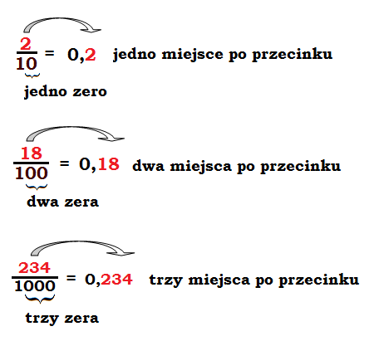
- Przeczytaj informacje z epodrecznika oraz wykonaj ćwiczenie 2 - zapisz przykłady w zeszycie.
https://epodreczniki.pl/a/ulamki-o-mianownikach-10-100-1000/D4yicIu1

- Podręcznik str. 184 zad.1
Zeszyt ćwiczeń str. 73
WYCHOWANIE FIZYCZNE
Temat: EZ- Woda i jej znaczenie w organizmie
Obejrzyj filmik:
https://www.youtube.com/watch?v=9sFeOIoeQpk
Jak się dowiedzieliście ,woda ma ogromne znaczenie dla funkcjonowania organizmu. Gdy tylko poczujemy ból głowy ,biegniemy po tabletkę przeciwbólową nie zdając sobie sprawy ,że powodem może być właśnie zbyt mała ilość wypitych płynów…Ale woda wodzie nierówna…..
Olbrzymia ilość „atrakcyjnej” kolorowej „o smaku” wody i pseudo soków w sklepach sprawia ,że w pierwszej kolejności sięgacie właśnie po nie. Tymczasem analizując skład chemiczny etykietek ,można złapać się za głowę ..
Wiem ,powiecie „ale to jest dobre proszę pani!!” .Dobre ,bo zawiera kilo cukru, a cukier sprawia ,że nas mózg odczuwa niezwykłą radość i zadowolenie…Niestety nie jest dobry dla naszego zdrowia ,np. szklanka słynnej coca coli zawiera 8 łyżeczek cukru…-wsypalibyście tyle do herbaty na kolację??
Do kupienia również woda o smaku… No właśnie ,nie woda truskawkowa cytrynowa tylko o smaku truskawkowym, cytrynowym ..To znaczy ,że został do niej dodany chemiczny składnik ,który będzie udawał truskawkę…
Przygotujcie sami wodę smakową.
Do dzbanka wrzućcie plastry 3-4 owoców (jakie macie akurat) , zalejcie gorącą wodą nie dużo. Poczekajcie aż owoce oddadzą swój smak…dolejcie zimnej wody i gotowe. Możecie dorzucić np. imbir, sok z cytryny , dosłodzić miodem (jak już) włożyć świeżą miętę. Można też wykorzystać mrożone owoce-domowy napój –tanio, smacznie –najważniejsze-zdrowo!
Napiszcie jakich składników użyliście. Liczę na Waszą kulinarną twórczość.
Zróbcie zdjęcie Waszego napoju w szklance-wyślijcie przez Messenger. ☺
PRZYRODA

Temat zajęć: Warunki życia w wodzie.
Podręcznik : str. 162 -165

Zakończyliśmy rozdział 6. Rozwiązaliście z niego próbny test, który całkiem nieźle wypadł. Przed Wami teraz prawdziwy sprawdzian. Będziemy go pisać w takiej samej formie 29 kwietnia, w środę. o szczegółach Was poinformuję w poniedziałek. Bardzo proszę , aby te osoby, które w próbnym teście miały dużo błędów dopracowały te sobie te wiadomości, z którymi miały problemy.

W rozdziale 7 poznacie dwa główne środowiska życia na Ziemi, a mianowicie środowisko wodne i środowisko lądowe. Różnią się od siebie.

Proszę pracować wg instrukcji:

I. Zapiszcie w zeszycie temat lekcji.: Warunki życia w wodzie.

II. Na początek obejrzyjcie krótki film i przyglądnijcie się z bliska najpopularniejszym zwierzętom żyjącym w wodzie. Zwróćcie uwagę na ich wygląd oraz sposób w jaki się poruszają.

https://www.youtube.com/watch?v=BMmFNRrOPOk

A teraz popatrzcie na obrazek w podręczniku na str. 162 , który przedstawia rybę. Podpisano na nim części ciała ryby, które pomagają jej poruszać się w wodzie. Są to m.in. opływowy kształt ciała, płetwy, łuski, śluz, oraz skrzela. Skrzela to narząd oddechowy ryb. Człowiekowi do oddychania służą płuca, rybie – skrzela. Aby to lepiej zrozumieć obejrzyjcie kolejny krótki film.

https://www.youtube.com/watch?v=_Np3BSrkmTY

Ryby, żeby żyć w środowisku wodnym musiały się szczególnie przystosować. Wymieńmy również cechy środowiska wodnego i zapiszmy je w zeszycie. (to co na zielono wpisujemy do zeszytu)

Przystosowania ryb do życia w wodzie:

- opływowy kształt ciała
- skrzela – narząd oddechowy
- łuski
- śluz
- płetwy
- linia naboczna – narząd, który służy rybie do orientacji w wodzie

Cechy środowiska wodnego:

- woda stawia większy opór niż powietrze na lądzie
- woda jest w ciągłym ruchu
- w wodzie jest mniej tlenu niż w powietrzu na lądzie i jest on w niej rozpuszczony
- wahania temperatury w wodzie są znacznie mniejsze niż na lądzie
- w wodzie jest mniej światła niż na ladzie i dociera ono tylko do pewnej głębokości

Oprócz ryb w wodzie żyją też rośliny. One też muszą mieć cechy, które ułatwiają im życie w tym wcale nie łatwym środowisku. Rośliny wodne różnią się nieco wyglądem i budową od roślin lądowych np. mają wiotkie , delikatne często postrzępione lub wąskie liście, cienkie i elastyczne łodygi. Wszystko po to , żeby swobodnie unosić się w toni wodnej.
Szczególną grupą organizmów żyjących w wodzie jest plankton.
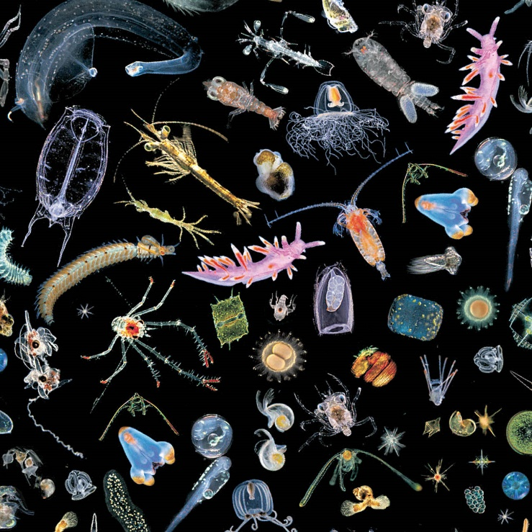
Plankton – to bardzo drobne organizmy roślinne (fitoplankton – fot. B) i zwierzęce (zooplankton – fot. A) unoszące się swobodnie w toni wodnej lub na jej powierzchni.
A
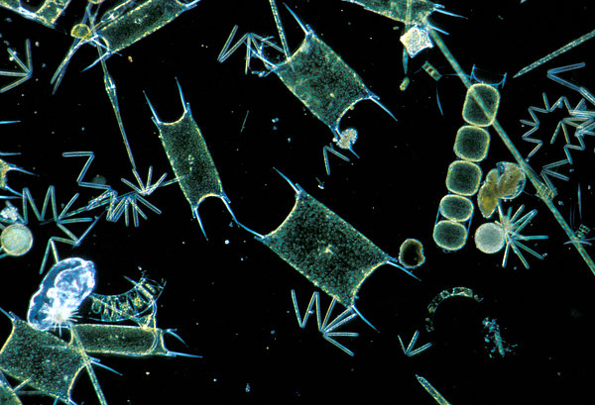

B

Organizmami planktonowymi są np.: drobne skorupiaki jak rozwielitki czy glony np. chlorella.
III. Wykonaj zadanie: Przeczytaj na głos lekcję 1 w podręczniku od str. 162 – 165 a następnie wypisz w zeszycie wszystkie nazwy roślin i zwierząt żyjących tylko i wyłącznie w wodzie, których nazwy pojawiły się w przeczytanym przez Ciebie tekście. Pamiętaj też o podpisach do obrazków.

RELIGIA
Temat: Kain i Abel
• Na podstawie historii Kaina i Abla https://biblia.deon.pl/rozdzial.php?id=4
• Wykonaj zadanie w załączniku ( Religia – załącznik )

